联合国糖尿病日

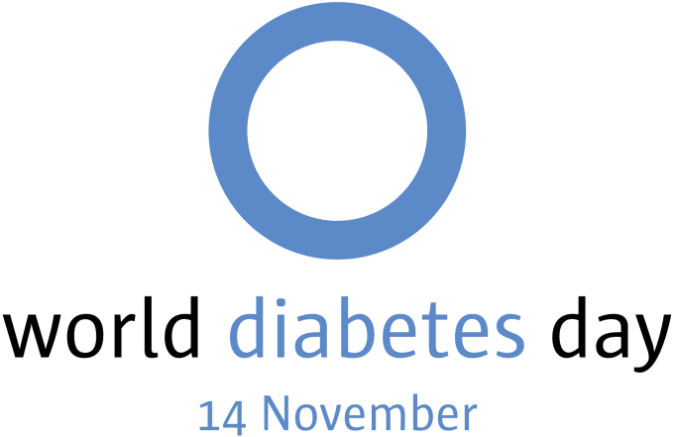联合国糖尿病日前身是世界糖尿病日（World Diabetes Day' WDD），由世界卫生组织和国际糖尿病联盟于1991年共同发起的，自1992年起在每年的11月14日举行庆祝活动。纪念Frederick Banting诞辰，他与Charles Best一起于1922年在发现胰岛素（用于拯救糖尿病患者生命的疗法）方面发挥了作用。其宗旨是引起全球对糖尿病的警觉和醒悟。2006年底联合国通过决议，从2007年起，将“世界糖尿病日”正式更名为“联合国糖尿病日”，将专家、学术行为上升为各国的政府行为，促使各国政府和社会各界加强对糖尿病的控制，减少糖尿病的危害

确定联合国糖尿病日的意义在于要使世界所有国家加强对糖尿病的宣传教育、防治和监测，提高对糖尿病的认识，更加关心糖尿病患者的工作与生活，加强对糖尿病预防措施、治疗手段的研究，更好地为人类健康服务。通过世界糖尿病日纪念活动，让更多的人了解糖尿病的危害，改善生活中的不良行为，提高自身和家人的预防意识，控制和延缓糖尿病的发生。患者与家属更加明确糖尿病的预防与治疗应做到1.防治糖尿病，从儿童和青少年做起；2.运动健身、避免肥胖，减少糖尿病危害；3.全社会共同努力，预防尿病。最终做到“远离糖尿病 健康新生活”。

联合国糖尿病日的标志是一个蓝环-糖尿病的世界性的象征，它已成为联合抗击糖尿病宣传运动的一部分。这个标志是在2007年通过的，用以标志联合国糖尿病日决议的通过。这个蓝色圆圈标志的意义是非常积极的。对于有不同文化传统的国家这个圆圈都象征着生命和健康。蓝色反映了所有国家共同拥有的天空并且它也是联合国旗的颜色。

历年主题口号：

1992年糖尿病日：一个与所有国家所有人有关的健康问题

1993年糖尿病日：糖尿病儿童与成长

1994年糖尿病日：糖尿病与老年

1995年糖尿病日：糖尿病和教育，降低无知的代价

1996年糖尿病日：胰岛素与生命

1997年糖尿病日：全球的觉醒：改善生命的关键

1998年糖尿病日：糖尿病人的权利

1999年糖尿病日：糖尿病的代价

2000年糖尿病日：新千年糖尿病和生活方式

2001年糖尿病日：糖尿病心血管疾病与社会负担

2002年糖尿病日：糖尿病与您的眼睛：不可忽视的危险因素

2003年糖尿病日：糖尿病损害肾脏

2004年糖尿病日：糖尿病与肥胖

2005年糖尿病日：糖尿病与足部护理

2006年糖尿病日：糖尿病与脆弱人群

2007年糖尿病日：关心儿童和青少年糖尿病

2008年糖尿病日：青少年儿童的糖尿病

2009年糖尿病日：糖尿病预防与教育

2010年糖尿病日：糖尿病教育与预防

2011年糖尿病日：应对糖尿病，立即行动

2012年糖尿病日：糖尿病，保护我们的未来

2013年糖尿病日：糖尿病教育与预防

2014年糖尿病日：健康饮食与糖尿病

2015年糖尿病日：享健康、乐生活、创未来

2016年糖尿病日：着“眼”糖尿病

2017年糖尿病日：女性与糖尿病——我们拥有健康未来的权利

2018年糖尿病日：家庭与糖尿病

2019年糖尿病日：防控糖尿病，保护你的家庭

2020年糖尿病日：护士与糖尿病